Indirizzi omissis

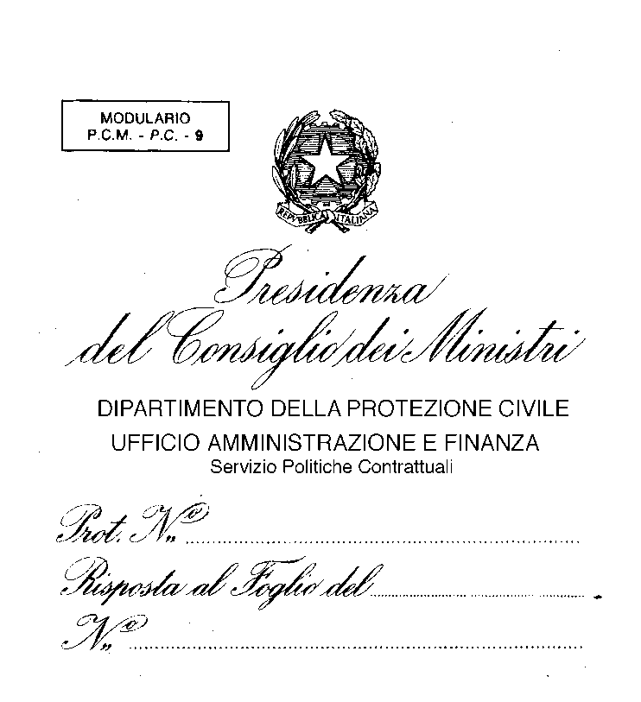
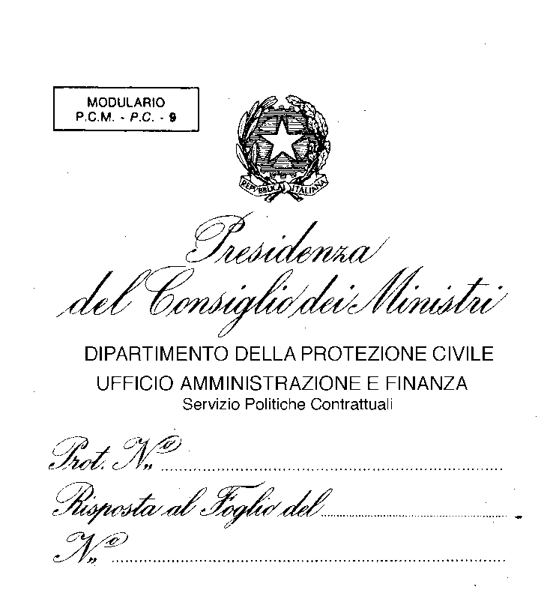
Richiesta inerente le anticipazioni delle spese tecniche relative alle richieste di contributo per la riparazione dei danni lievi.
IL COMMISSARIO STRAORDINARIO PER LA RICOSTRUZIONE NEI TERRITORI DELL’ISOLA D’ISCHIA INTERESSATI DAL SISMA DEL 21 AGOSTO 2017

L’anticipazione delle spese tecniche è prevista all’art. 13, comma 3 dell’Ordinanza Commissariale n. 7/2019 per la riparazione dei danni gravi che recita “…ai fini dell'erogazione della quota di contributo per spese tecniche di cui all'art. 7, comma 3, della presente ordinanza, relative alla fase progettuale, il beneficiario inoltra la richiesta al Comune per la liquidazione delle predette spese progettuali, allegando fattura di importo pari a quanto richiesto, nel termine di cinque giorni dalla ricezione del provvedimento di concessione del contributo per il recupero dell'immobile”.
Per quanto riguarda il riferimento al sisma Centro Italia 2016 si fa presente che, in ragione del diverso contesto e al fine dello snellimento dei tempi, sono state alleggerite le procedure previste dalla citata ordinanza n. 94/2020, che ivi condiziona la concessione dell’anticipo delle spese tecniche all’esito positivo della verifica preliminare di ammissibilità della domanda di contributo.

